Организация дистанционного образования на платформе Discord

Платформа Discord представляет для общения такие же возможности, что и Skype. Платформа Discord является бесплатным мессенджером с поддержкой видеоконференций (некоторые сложные функции становятся доступными после оплаты, но нам будет достаточен бесплатный функционал).
Discord создавался – как бесплатная программа для геймеров с целью обмена текстовыми и голосовыми сообщениями.
В нем, как и в скайпе можно созваниваться и общаться группой людей. Количество подключений может быть очень большим. Обучающиеся при этом могут видеть демонстрацию экрана учителя
Ниже приведены ссылки на файлы инструкции по установке Discord, созданию сервера и подключения к нему, например, обучающихся.
Вопросы по установке и настройке можно задать по e-mail: v.sibirev@bk.ru

Инструкция
по установке программы Discord на компьютер
В данном файле приведена инструкция по установке программы Discord и подключении к серверу для видеосвязи (или конференции). В другом файле инструкция по созданию сервера.
Почему многие используют Discord? По словам разработчиков – Discord по сравнению со Skype меньше задействует ресурсы компьютера, связь устойчивее и надежнее.
Более подробная информация по ссылке:
https://skyteach.ru/2020/04/08/discord-platforma-dlya-distancionnogo-obucheniya/

1. Скачайте программу Discord по ссылке:
https://discordapp.com/download
2. Выполните установку программы на компьютер.
3. Создайте личный аккаунт на сайте (https://discordapp.com/) или в самом приложении при установке.

4. Произведем настройки пользователя.
Например, пользователь bbccbb. Выполним щелчок по кнопке «Настройки пользователя»
Появиться меню. Выполним щелчок по команде «Голос и видео».
В настройках голоса определим устройства ввода и вывода. Для этого выполним поочередно щелчки по слову Default в разделах «Устройство ввода» и «Устройства вывода». Выберем одно из предлагаемых устройств.
Вид изменится, например, так:
При необходимости можно произвести настройки громкости микрофона и звука.
Если расположить указатель мыши в области «Настройка голоса» и покрутить колесико мышки, то можно увидеть область настройки видео.
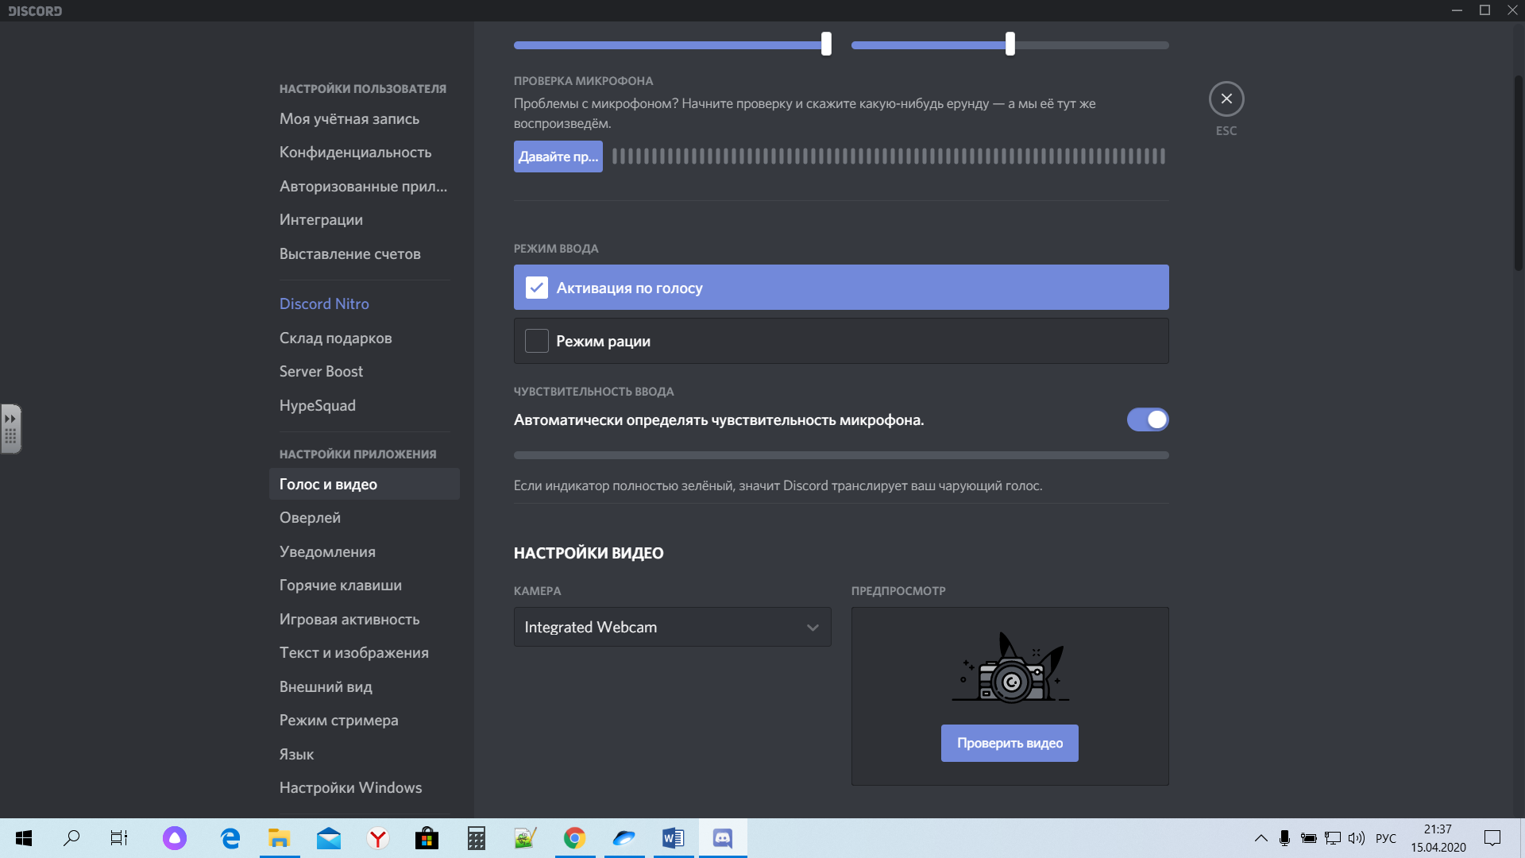
крестик
Щелкните по кнопке проверить видео.
Мы выполнили настройки пользователя. Нажмите кнопку «Esc» чтобы выйти из режима «Настройки пользователя»
5. Для подключения к видеосвязи необходимо получить приглашение. Оно может выглядеть, например, так : https://discord.gg/8HmTdV
(присылают организаторы видеосвязи).
Для подключения щелкаем по кнопке «Добавить сервер»
Появиться диалоговое окно, в котором выбираем «Присоединиться к серверу» выполнив щелчок на соответствующей кнопке.
Вставляем ссылку и щелкаем по кнопке «Вступить».
Появится имя сервера, на котором можно вызвать контекстное меню (нажать правую кнопку мыши) и выполнить команду позвонить. Далее работаем как в скайпе.
Инструкция
по созданию сервера в программе Discord
Если вы уже выполнили пункты 1-4 файла «установка Discord», то их выполнять повторно не надо.
Переходим к созданию сервера.
Начнем с 5 пункта.
5. Для создания сервера щелкаем по кнопке «Добавить сервер». Далее щелкаем по кнопке «Создать сервер» . Система предлагает имя «если нет, то можно самим указать». Далее щелкаем по кнопке «Создать». Копируем ссылку на сервер и рассылаем участникам конференции. При появлении ссылки выполните ее настройку, например: действие ссылки до бесконечности, количество участников до бесконечности.
6. Создадим канал. Для этого выполним щелчок на имени сервера, например, .

Далее выбираем создать канал, ставим галочку (выполним щелчок) напротив слова голосовой. Пишем название канала, например, BBC1. Щелкаем по кнопке «Создать канал». Появится канал с названием «BBC1».
Настроим канал «BBC1».
Всем, кто зарегистрировался на сервере и хочет участвовать в конференции необходимо щелкнуть по кнопке «основной» в разделе «голосовые каналы». После этого в данном разделе появиться Ваш логин, указанный при регистрации в системе Discord.
Участники данного канала могут общаться и переписываться в чате.
В назначенное время ведущий данной конференции щелкнет по кнопке «Go Live», имеющий вид . На рисунке выделено красным. Всем нужно присоединиться к стриму, для того, чтобы видеть рабочий стол.

